Памятка начинающему водителю
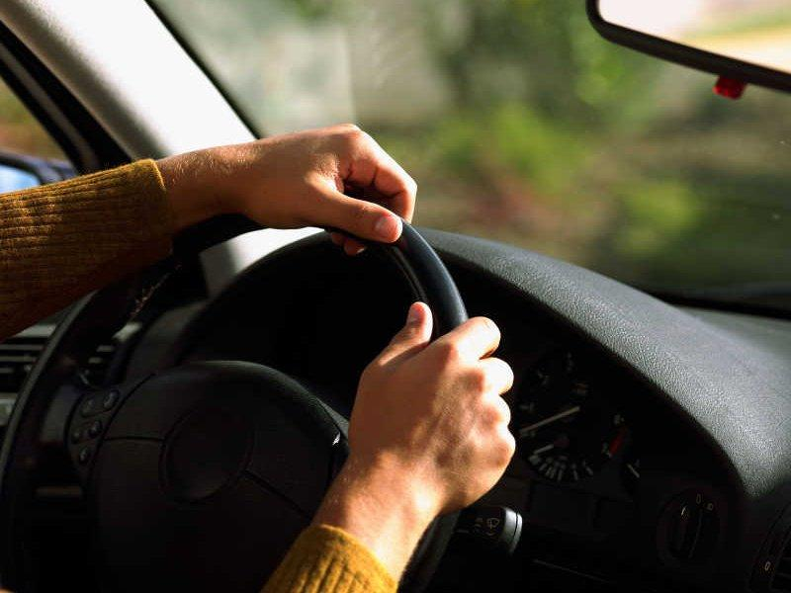
Хотим предложить вашему вниманию несколько практических советов, которые помогут вам овладеть навыками безопасной и надежной езды. Эти советы относятся к различным областям, но имеют прямое отношение к навыкам вождения. Некоторые советы предназначены всем, некоторые – только женщинам. Однако не стоит пропускать их мимо ушей, так как не исключено, что они пригодятся и мужчинам-водителям. Начнем.
1. Для своей первой поездки выбирайте время, когда дорожное движение наименее интенсивно. В субботний вечер или в воскресное утро вам будет легче научиться водить автомобиль, чем, скажем, в пятницу или в воскресенье вечером. Можете, если вы отдохнули, поехать в 5-6 часов утра. Начинающей женщине-водителю в качестве наставника лучше пригласить подругу, умеющую водить автомобиль. Как ни странно, женщины в качестве первых наставников более терпеливы и разумны.
2. Советуем вам перед тем как отправляться на автомобиле на работу изучить маршрут в менее интенсивное время суток, чем в час пик. Разделите две задачи: выучить маршрут и доехать до работы живым и здоровым. Потом, когда у вас не будет проблем с маршрутом (узнаете, где светофоры, сложные места, ямы, люки и т.п.), можете отправляться на работу, когда хотите. Конечно, можно сразу осуществить эти две задачи, но дрожание рук и ожидание вечернего возвращения домой не способствует успешной работе.
3. Если ваша машина стоит не в гараже, а около дома, то, прежде чем сесть в нее, сначала обойдите ее со всех сторон и посмотрите: все ли колеса, гайки, фары, зеркала и т.п. на месте, полбейте по шинам. Посмотрите, нет ли кошки под автомобилем. Такое своеобразное ритуальное действие вокруг своей дорогой машины совсем не лишнее в наших условиях.
4. Всегда тот из супругов, кто в данный момент не сидит за рулем, не должен делать замечаний другому по поводу его вождения или нервировать его своими рассуждениями. Знайте, что трудно найти двух людей, управляющих машиной совершенно одинаково.
5. Управление машиной не должно быть “туманным”, совершенно четким и однозначным.
6. На пригородных дорогах старайтесь держать одну скорость, выбранную вами. Невозможно ехать позади такого автомобиля, который 5 минут едет со скоростью 90 км/ч, а вторые 5 минут – 70 км/ч. При этом видимых причин такой “рваной” езды нет. Не проще ли ехать со скоростью 80 км/ч, не раздражая и не мешая другим.
7. Если вы начинающий водитель, пропускайте вперед другого водителя, имеющего права преимущественного проезда. Страх перестроиться или затормозить – плохой советчик.
8. Не двигайтесь посредине дороги. Не надо придавать себе отваги, нагоняя страх на окружающих.
9. Лучшими участниками дорожного движения являются не те, кто выходит из рискованных ситуаций, а те, кто умеет их вовремя избежать и кто считается не только с собой.
10. Старайтесь ездить не только при благоприятных условиях. Постоянно учитесь, приобретайте опыт, закрепляйте хорошие навыки.
11. Женщины, помните! Мужчины становятся снисходительными, если женщины признают свои слабости и беспомощность. Поэтому женщин, имеющих знак начинающего водителя, они обычно надежно оберегают. Гораздо приятнее услышать: ”Посмотрите, начинающая водитель, а как хорошо получается!”, чем, скрывая отсутствие опыта, услышать: “Такая старая женщины, а какие глупости делает!”
Остановимся на знаке начинающего водителя. Оказывается, он есть не только в нашей стране. Например, в Чехии этот знак — нарисованная шляпа. У нас рисуют и прикрепляют на заднее стекло несколько знаков – восклицательный знак, знак У (ученик за рулем), ограничение скорости (например, 80 или 70 км/ч) и, наконец, чайник. Отношение водителей к этим знакам доброжелательное. Ведь когда видишь машину с этим знаком, понимаешь, как нужно действовать и что можно от нее ожидать. Встречаются и такие новички, которые увешивают стекло своей машины всеми этими знаками. Тогда такая машина вызывает здоровый смех и может даже снять нервное напряжение от длительного вождения.
12. Если на каком-то транспортном узле у вас возникают трудности, попытайтесь остановить свой автомобиль немного дальше, возвратитесь назад немного пешком и минуту понаблюдайте за дорожным движением.
13. Не следует полностью доверять советам и познаниям попутчика. Может статься, что у него уже давно выработались и зафиксировались неправильные навыки вождения.
14. При езде задним ходом возьмите за правило – не ездить в неизвестность. Пространство куда автомобиль едет, вы должны хорошо видеть и внимательно осмотреть. И совсем недостаточно смотреть только в зеркало заднего вида. Иногда, чтобы ночью увидеть что происходит сзади, пользуются аварийным сигналом, который особенно полезен в гаражах без электрического освещения.
15. Собираясь в путь в сумерки, проверьте, достаточно ли чистое заднее стекло. Обычно оно не бывает в идеальном состоянии, так как мы, как правило, не обращаем внимания на то, что происходит сзади нас.
16. После возникновения “перенасыщения” вождением, часто возникающим у начинающих водителей, следует отдохнуть от вождения. Не надо насильно заставлять себя водить автомобиль.
17. Даже опытным водителям психологи советуют после 3-часовой езды делать остановку не менее чем на 15 минут. Начинающему водителю нужно делать такой перерыв через каждый час езды. При этом новичок должен находиться за рулем не более 1-2 часов в день. Позднее, когда вы приобретете опыт, можете водить автомобиль 4 часа в день. Если вы чувствуете усталость, отдыхайте раньше. Ведь уставший водитель не может сделать без ошибки даже то, что в другое время считает до смешного простым.
18. Будьте внимательны и не теряйте бдительность до самого конца вашего пути. Помните об эффекте “переноса желаемого будущего в настоящее!”
19. Опытные профессиональные водители утверждают, что путь к водительской уверенности и надежности проходит по тому же маршруту, что и любовь – через желудок. Это поэтическое правило следует особо строго выполнять, когда мы едем в дальнюю дорогу. Известно, что после тяжелой и жирной пищи мы становимся вялыми и утомленными. Осложнение перед поездкой может вызвать не только переполненный желудок, но и пустой. В голодном состоянии у человека понижается уровень сахара в крови, что способствует замедлению скорости реакции и быстроты мышления. На голодный желудок никто не блистает остроумием, не шутит и не склонен к пониманию окружающих. Как только желудок заявляет свои права, мы утрачиваем хорошее настроение и чувство самоконтроля. Большое содержание кофеина повышает напряжение и возбуждение водителя. Также кофе не может нейтрализовать остатки алкоголя в крови и особенно у тех, у которых в венах циркулирует алкоголь, разбавленный каплями крови.
20. Не ешьте во время вождения.
21. При любых недомоганиях, даже если вы не принимаете их всерьез, следует как можно объективнее оценить, в какой степени они действуют на вашу сосредоточенность. Нарушение внимания – основная причина всех ошибок при недомоганиях.
22. Никогда не садитесь за руль если вы принимаете лекарство, на этикетке которого написано, что оно противопоказано водителям перед вождением. Также не садитесь за руль, когда вы приняли таблетки, порошки, капли, свечи и средства обезболивания, имеющие успокаивающие действие. На всех успокоительных средствах, от которых обычно клонит в сон, следовало бы большими буквами написать: ”ЛУЧШЕЕ СРЕДСТВО ПРОТИВ СТАРОСТИ – ЗАСНУТЬ ЗА РУЛЕМ!”
23. Если, выходя из освещенного помещения, вы должны вести автомобиль, не садитесь сразу за руль. Погуляйте 5-10 минут. Помните, что даже при нормальном зрении глаза приспосабливаются к изменяющимся световым условиям лишь через несколько минут. А некоторые врачи-окулисты считают, что после длительного просмотра ТВ адаптация зрения происходит еще дольше – через полчаса. Так что, если вы хотите посмотреть свою жизнь до конца, не садитесь за руль сразу после длительного смотрения ТВ.
24. Статистика говорит, для управления автомобилем также опасна температура воздуха выше 28 градусов. Хуже всего действует на здоровье резкая смена температуры, а также магнитные бури. Сейчас информацию о магнитных бурях и т.п. мы получаем постоянно. И не следует пренебрегать ею. У всех ученых уже нет сомнений в том, что это влияние на людей является существенным не только для здоровья, но и для сохранения жизни.
25. О вреде алкоголя мы говорить не будем, так как эта проблема очевидна для всех.
26. Для управления автомобилем начинающему водителю необходимо, чтобы в состоянии готовности были не только обе ноги, но и обе руки, не говоря уже о голове. Этот аргумент против курения является самым важным из всех других.
Тот кто не может отказаться от курения, должен чаще проветривать салон. Курение оказывает вредное воздействие на слизистую оболочку глаз и за рулем оно никогда не способствует повышению безопасности.
27. Как вести автомобиль в разных условиях, вы узнали на курсах вождения. Тем более не хочется вас пугать, рассказывая вам, что с каждым из нас может случиться на дороге. Начинающего водителя, у которого вызывает сама езда без инструктора, рассказ о страшных авариях может повергнуть в шок. Поэтому мы решили пощадить ваши нервы. А для тех, кто интересуется вопросами поведения водителя при гололеде и вождении в ночное время можете почитать об этом перейдя по соответствующим ссылкам.
Успехов на дорогах!!!

